**6 клас**

**15 листопада 2021**

**Українська література**

**Тема:** *Тема боротьби українських козаків проти татарської орди*

**Завдання: виконати самостійну роботу в зошитах**

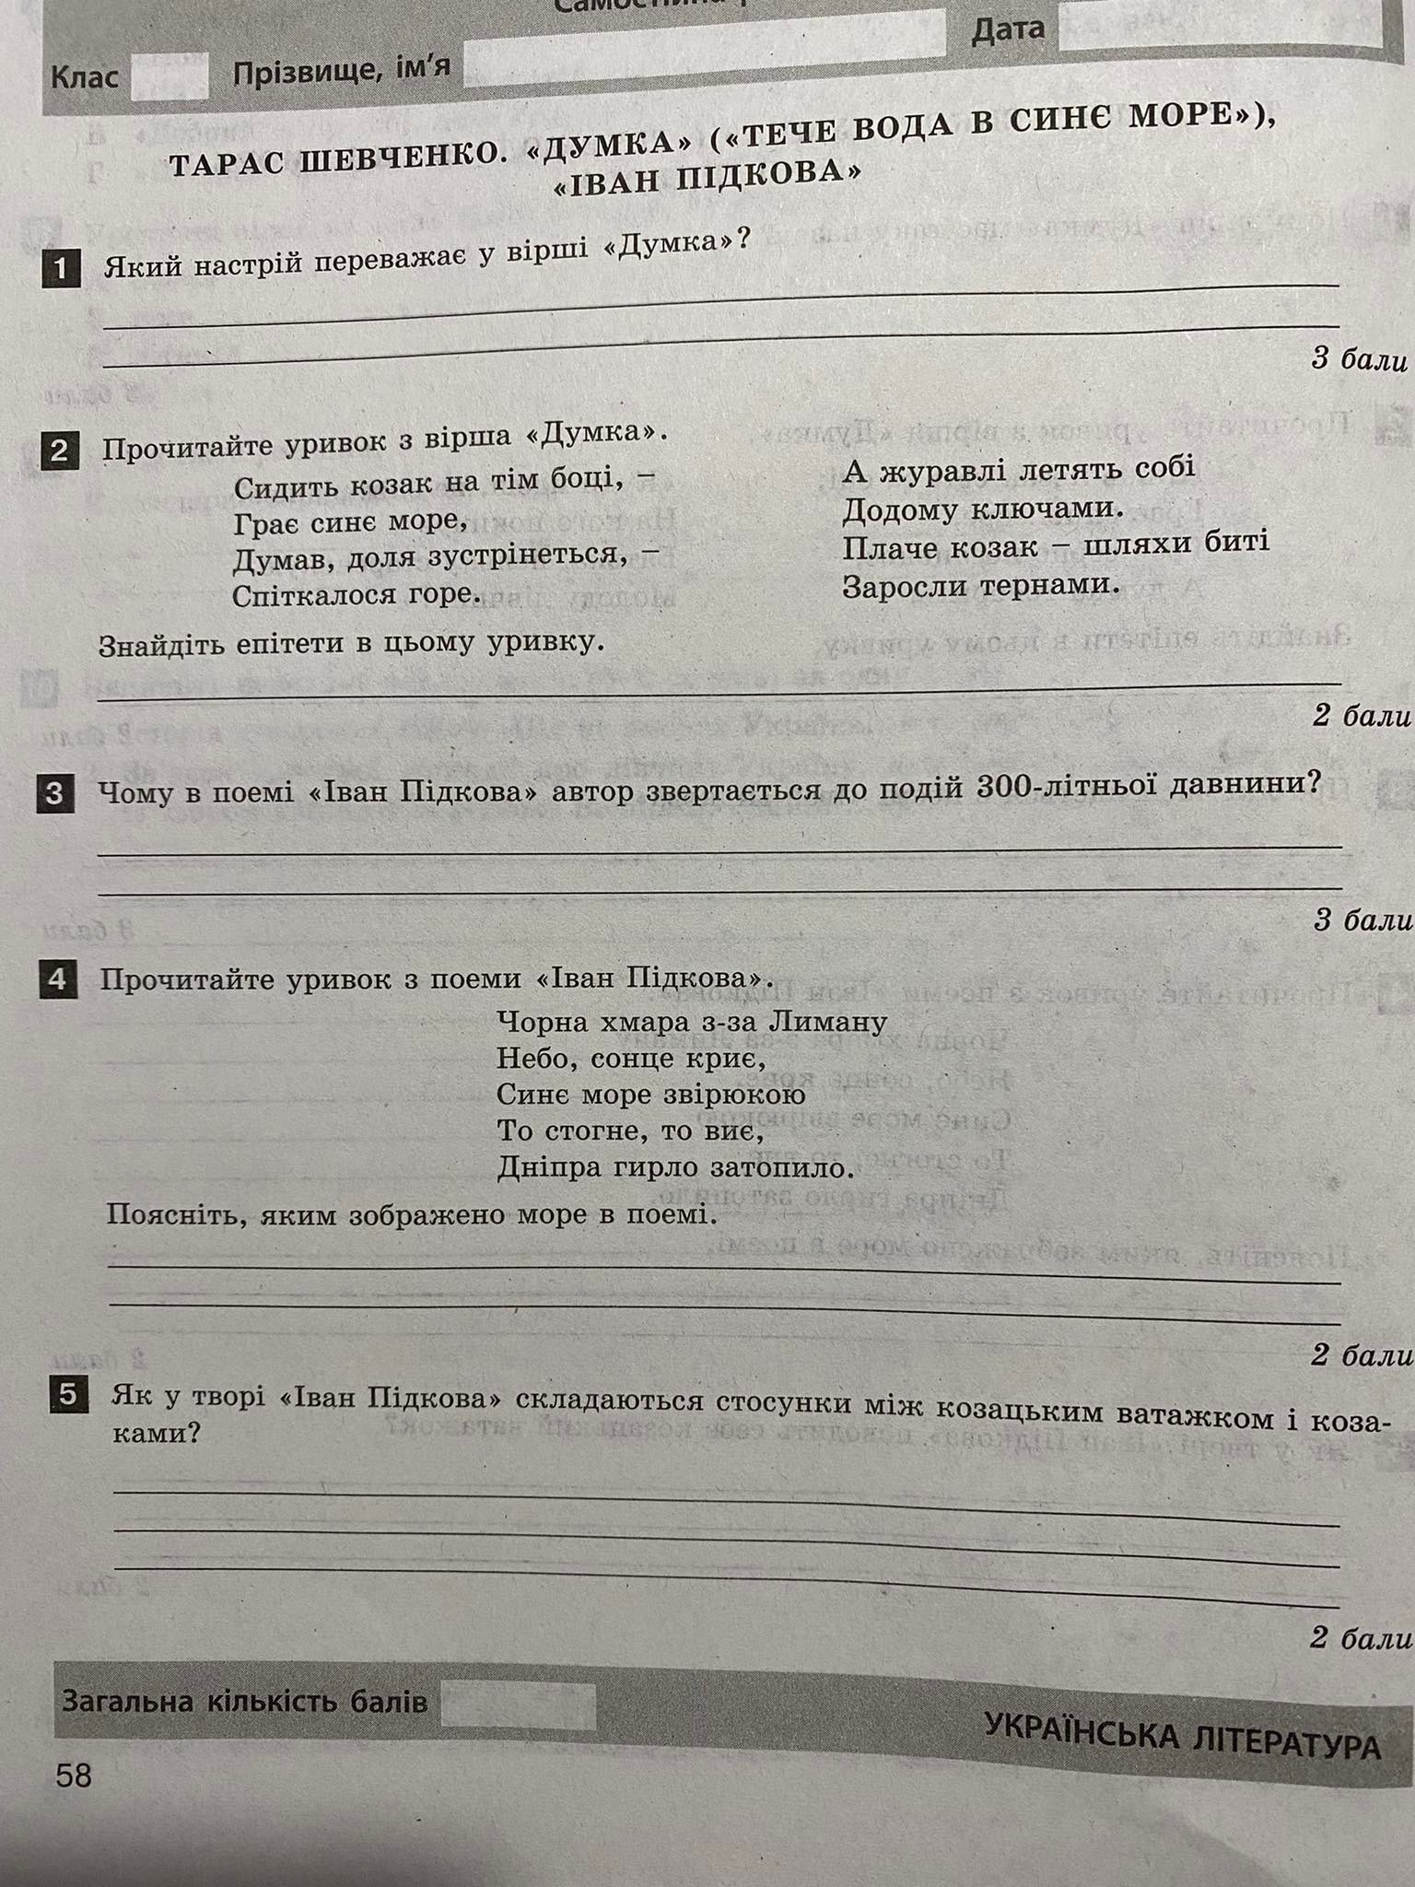

ДОМАШНЄ ЗАВДАННЯ: підготуватися до контрольної роботи, повторити творчість М. Вороного, Т. Шевченка, В. Рутківського